Normalización de la Base de Datos del CONVENIO CAR WWF FN

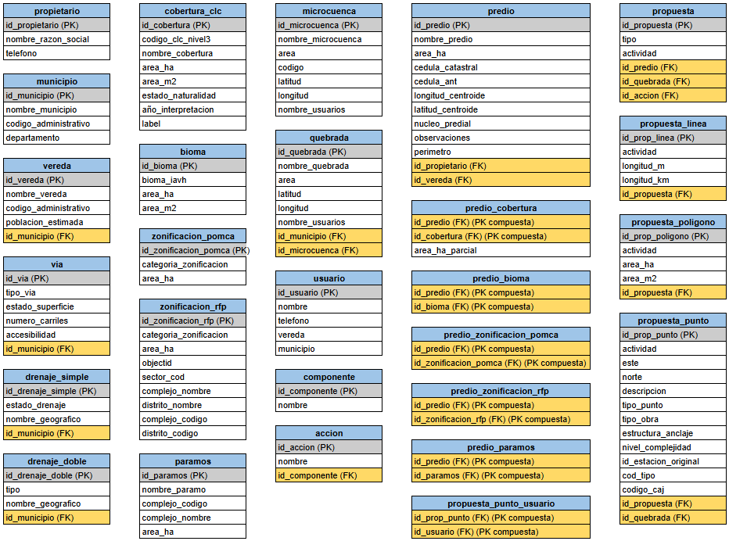

Primera Forma Normal (1FN):
En la Primera Forma Normal, aseguramos que nuestros datos estén organizados de
manera básica y sin información repetida. Esto significa que dividimos la información en
diferentes grupos (tablas) para que cada cosa tenga su propio lugar. Por ejemplo, tenemos una tabla para los predios, otra para los propietarios, otra para las veredas, otra para los municipios, y así sucesivamente. Esto evita que tengamos datos repetidos.
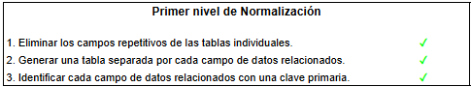
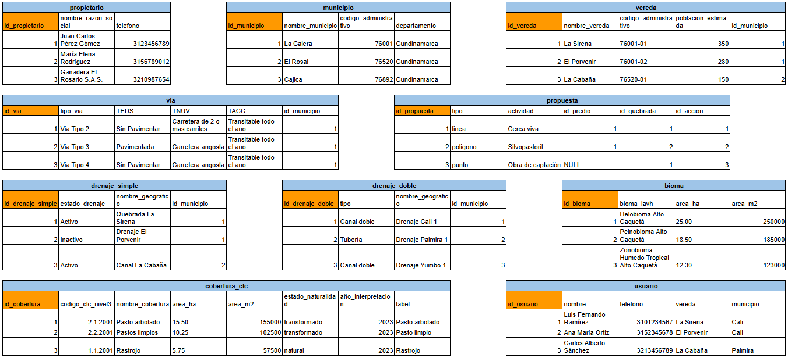

Segunda Forma Normal (2FN):
La Segunda Forma Normal trata de asegurarnos de que nuestros datos estén bien
conectados y organizados. Para evitar que la información se mezcle o se repita, creamos tablas especiales que conectan los predios con las coberturas y los biomas, y otras que conectan las propuestas con los componentes y acciones. Esto nos ayuda a gestionar la información de manera ordenada y eficiente.

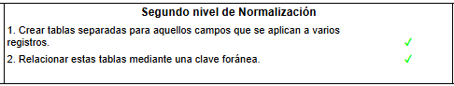
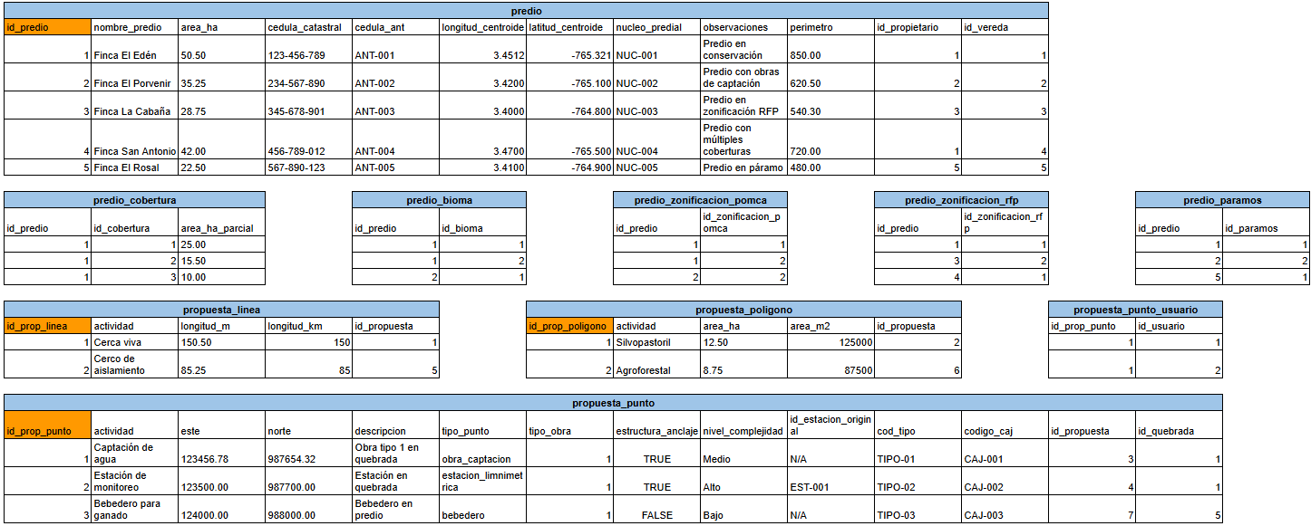

Tercera Forma Normal (3FN):
En la Tercera Forma Normal, nos aseguramos de que nuestros datos estén bien
organizados y que no haya información innecesaria o duplicada. Por ejemplo, en la tabla predio se eliminaron los campos nombre_propietario, nombre_vereda y nombre_municipio, ya que estos datos dependen de otras tablas (propietario, vereda y municipio) y no de la clave primaria id_predio. De igual forma, en las tablas de propuestas línea, polígono y punto, se eliminaron los campos redundantes de nombre_predio, nombre_vereda y nombre_municipio. Esto ayuda a mantener nuestros datos ordenados y a evitar información repetida.

